СУЩЕСТВИТЕЛЬНЫЕ: рука, плечо, локоть, кисть, ладонь, пальцы, ногти, туловище, шея, плечи, грудь, живот, спина, голова, волосы, лицо, лоб, брови, висок, ресницы, нос, щеки, рот, губы, зубы, подбородок, ухо, затылок, глаза, язык, горло, ноги, колено, носок, пятки, кожа, мышцы, скелет, кости, сердце, легкие, желудок, печень, здоровье, чистота, уход, гигиена, слух, зрение, травма.

ПРИЛАГАТЕЛЬНЫЕ: длинные, короткие, сильные, слабые, маленькие, большие, широкий, мягкий, подвижный, густые, редкие, кудрявые, прямые, черные, белые, русые, чистые, грязные, голубые, карие, зеленые, красивые, внимательные, работящие, умелые, умная, светлая, больная, здоровая, стриженый, длинноволосый, зеленоглазый.

ГЛАГОЛЫ: поворачивается, хмуриться, моргать, подмигивать, закрывать, открывать, надувать, нюхать, дышать, вдыхать, выдыхать, жевать, глотать, кусать, улыбаться, двигаться, трогать, слышат, говорит, беречь, ухаживать, охранять, заботиться, лечить, мыть, умываться, чистить, полоскать.

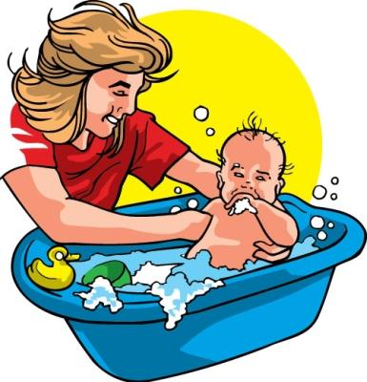

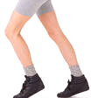
ДЕТИ ДОЛЖНЫ УМЕТЬ:

Называть и показывать части тела:
Ступня, колено, пятка, носок, локоть, кисть,
висок, затылок, бровь, подбородок…

Подбирать действия:

ГЛАЗАМИ – глядеть, смотреть, присматриваться, читать, видеть…
РУКМИ – махать, рисовать, шить, мастерить…
ЗУБАМИ – жевать, стучать, кусать, скрипеть…

Подбирать признаки:

НОГИ – длинные, короткие, сильные, быстрые…
ГЛАЗА – большие, широкие, узкие, голубые, зеленые, внимательные…
ВОЛОСЫ – длинные, короткие, кудрявые, стриженые, прямые…
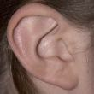
Называть по порядку от 1 до 5:

1 – рука 1 – нос 1 – ухо
2 – руки… 2 – носа… 2 – уха…
5 – рук 5 – носов 5 – ушей

Ухаживать за своим телом:

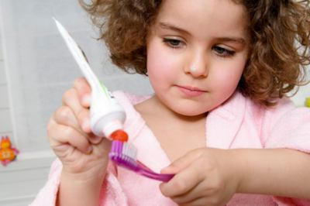
- Как ухаживать за кожей?
- Как беречь глаза /зрение/?
- Как беречь уши /слух/?
- Как беречь руки и ноги от травм?
- Как ухаживать за зубами?
- Зачем нужно следить за осанкой?

Что общего и чем отличаются?

Девочка и кукла
Человек и кот
Человек и обезьяна
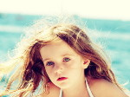
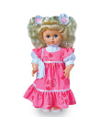

ВМЕСТЕ С ДЕТЬМИ

ЗАГАДАЙТЕ ЗАГАДКИ
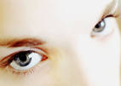

БРАТ С БРАТОМ
ЧЕРЕЗ ДОРОЖКУ ЖИВУТ,
А ДРУГ ДРУГА НЕ ВИДЯТ.

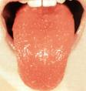

ЕСЛИ Б НЕ БЫЛО ЕГО,
НЕ СКАЗАЛ БЫ НИЧЕГО.

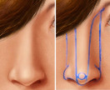

МЕЖДУ ДВУХ СВЕТИЛ
Я В СЕРЕДИНЕ ОДИН.

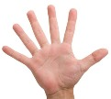
У ДВУХ МАТЕРЕЙ
ПО ПЯТЬ СЫНОВЕЙ –
ОДНО ИМЯ ВСЕМ.

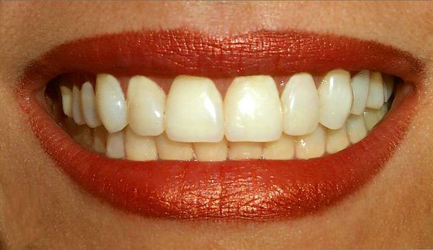
КРАСНЫЕ ДВЕРИ В ПЕЩЕРЕ МОЕЙ,
БЕЛЫЕ ЗВЕРИ СИДЯТ У ДВЕРЕЙ.
И МЯСО, И ХЛЕБ – ВСЮ ДОБЫЧУ МОЮ –
Я С РАДОСТЬЮ БЕЛЫМ ЗВЕРЯМ ОТДАЮ.
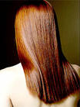

НЕ СЕЮТ, НЕ САЖАЮТ,
САМИ ВЫРАСТАЮТ.

